**DESAIN APLIKASI MOBILE MULTI SCREEN**

**APLIKASI E WARUNG**



**Disusun Oleh :**

Helpa Yolanda (2055201132)

Mata Kuliah : Kriptografi 7.2

**PROGRAM STUDI TEKNIK INFORMATIKA**

**FAKULTAS TEKNIK**

**UNIVERSITAS MUHAMMADIYAH BENGKULU**

**2023**

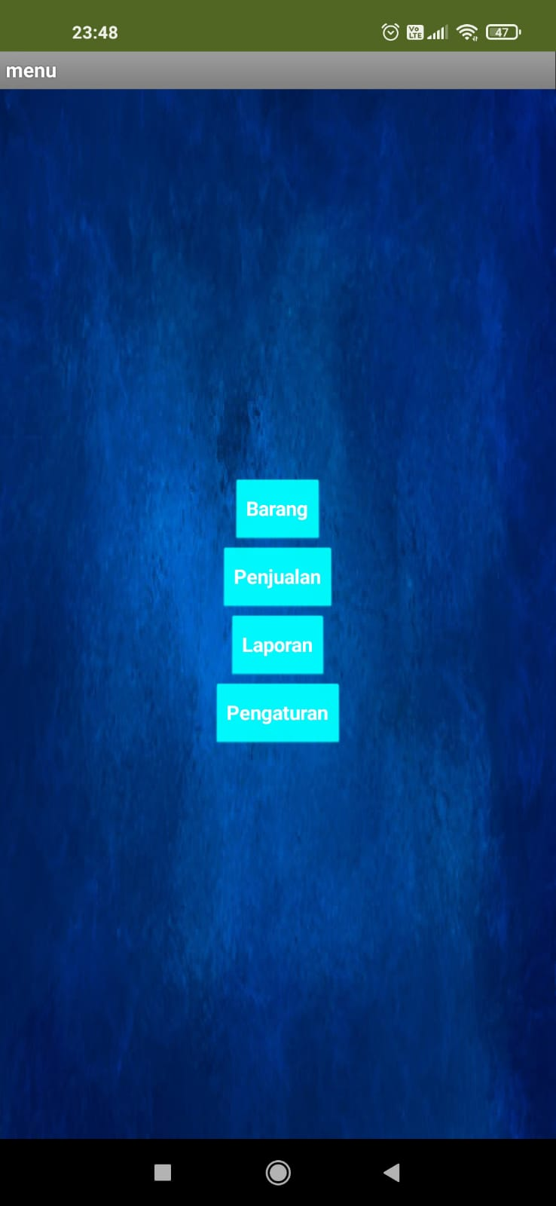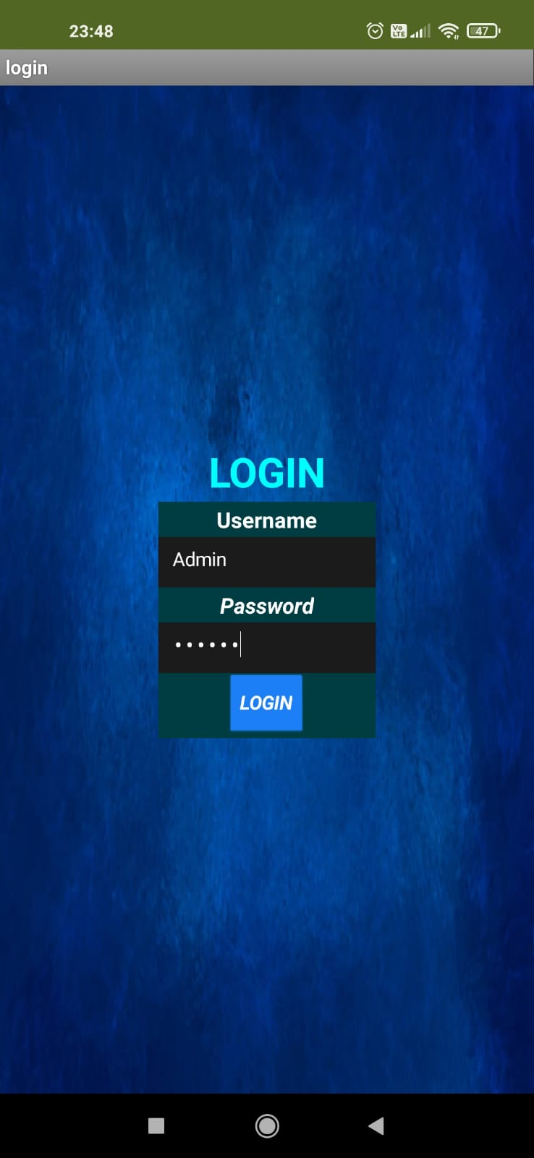**SCREEN 1 SCREEN2**

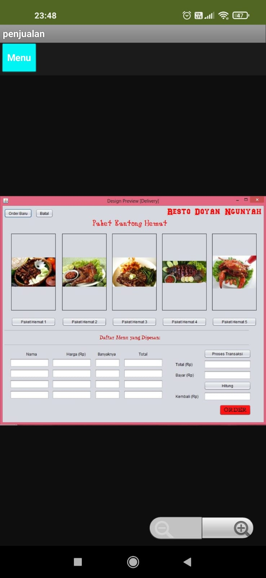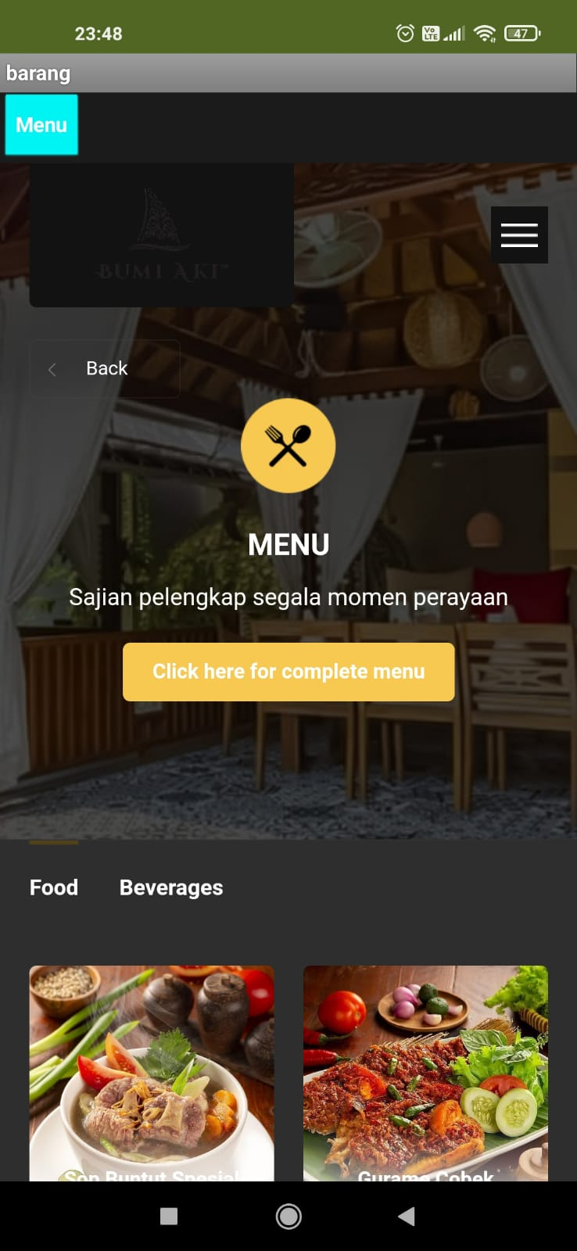**SCREEN 3 SCREEN 4**

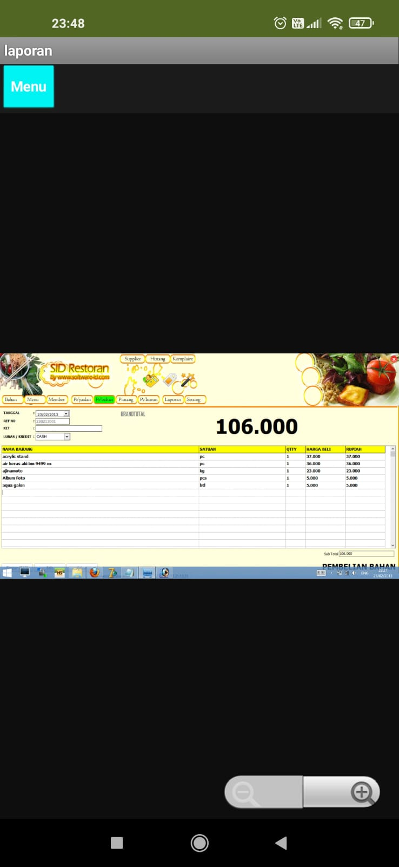**SCREEN 5**